**Maturitní otázka**  
Báleš Antonín  
C4a  
27. 02. 2023

**Databázové systémy**

**8. Export/Import dat z databáze**

* Export slouží k uložení databáze pro potřebné budoucí importování.
* Export dat z databáze může také sloužit k jejím následným zpracování ze souboru jinou aplikací, či člověkem.
* Z databáze se mohou exportovat a importovat data, ale i struktura.

**SQL Export**

* SQL Export se nazývá tzv. "dump"
* Používá se převážně pro BACKUP databází
* Existují dva typy uložení SQL exportu:

1. Projektová složka  
   (Každý databázový objekt se vyexportuje do svého vlastního .sql souboru do dané složky)
2. Jediný soubor  
   (Celá databáze se vyexportuje do jediného .sql souboru)

* Typy co SQL export může obsahovat:

1. Pouze data
2. Pouze strukturu
3. Strukturu i data

* Při SQL exportu si můžeme vybrat, zda do něho chceme zahrnout:

1. Tabulky (A jaké)
2. Pohledy (A jaké)
3. Procedury a funkce
4. Eventy
5. Triggery

* Ostatní možnosti v SQL exportu:
* Zahrnutí vytvoření databáze jako takové
* Vytvoření databáze v jedné transakci
* Postup SQL exportu databáze v MySQL:

1. V horní kolonce klikneme na **Server**
2. Vybereme **Data export**
3. Vybereme požadovanou databázi / databáze a jak je chceme exportovat
4. Klikneme na **Start export**
5. *Hotovo!* Dump se bude nacházet ve vámi předtím vybrané složce

Příklad GUI při exportu databáze v MySQL

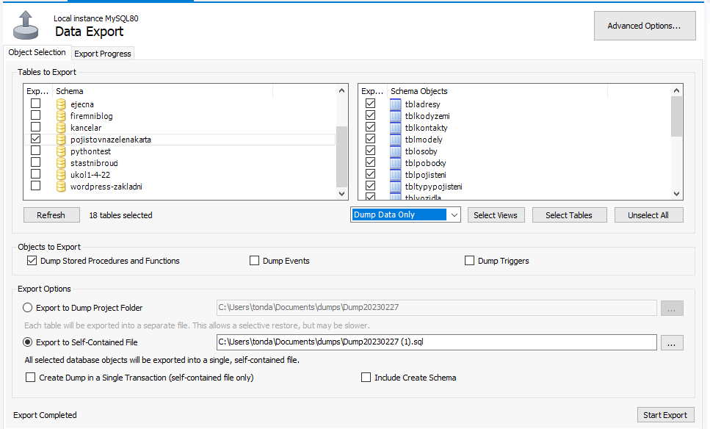

**Export dat do NE-SQL souboru**

* Někdy chceme pouze data vyexportovat do pro počítače lehce čitelného souboru.
* V ten moment můžeme tabulky vyexportovat do například .csv, či do .json souborů.
  + Vytvoříme a naplníme tabulku, na který budeme export praktikovat: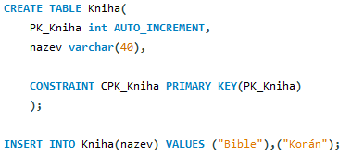
  + Na tabulce klikneme na “Table Data Export Wizard”
  + Exportneme všechny atributy, či atributy kromě PK - záleží, co chceme se souborem udělat, a jestli je PK důležitý.
  + Vybereme cílovou složku a zaškrtneme “csv” či “json”
    - U CSV:
    - Field Separator: ,
    - Line Separator: CR LF
    - Enclose Strings in: PRÁZDNO
    - Null and NULL = YES
  + Proklikáme Next a tabulka se vyexportuje.  
    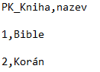

**SQL Import**

* Pro import musí existovat již nějaký dump, z kterého budeme Importovat
* Díky importu můžeme nakopírovat/přesunout/nasadit/vyplnit databázi
* Import může obsahovat pouze to, co se v dumpu nachází (tudíž nemůžeme importovat data, když byl export pouze struktury apod)
* Při importu si můžeme vybrat, zda do něho chceme zahrnout:

1. Tabulky (A jaké)
2. Pohledy + Eventy + Triggery, apod.

* Typy naimportování:

1. Pouze data
2. Pouze strukturu
3. Strukturu i data

* Další možnosti:

1. Vybrání cíle databáze, kam se má dump naimportovat  
   (Jestliže existuje vytvoření databáze v dumpu, cíl se bude ignorovat)
2. Vybrání dumpové složky / souboru

* Postup exportu databáze v MySQL:

1. V horní kolonce klikneme na **Server**
2. Vybereme **Data import**
3. Vybereme požadovanou složku / soubor
4. Vybereme požadovanou databázi /databáze a jejich objekty, co chceme naimportovat
5. Vybereme cílové schéma
6. Nastavíme dále import dle našeho uvážení
7. Klikneme na **Start import**
8. *Hotovo!* Dump se bude nacházet ve vámi předtím vybrané složce

Příklad GUI při SQL importu databáze v MySQL

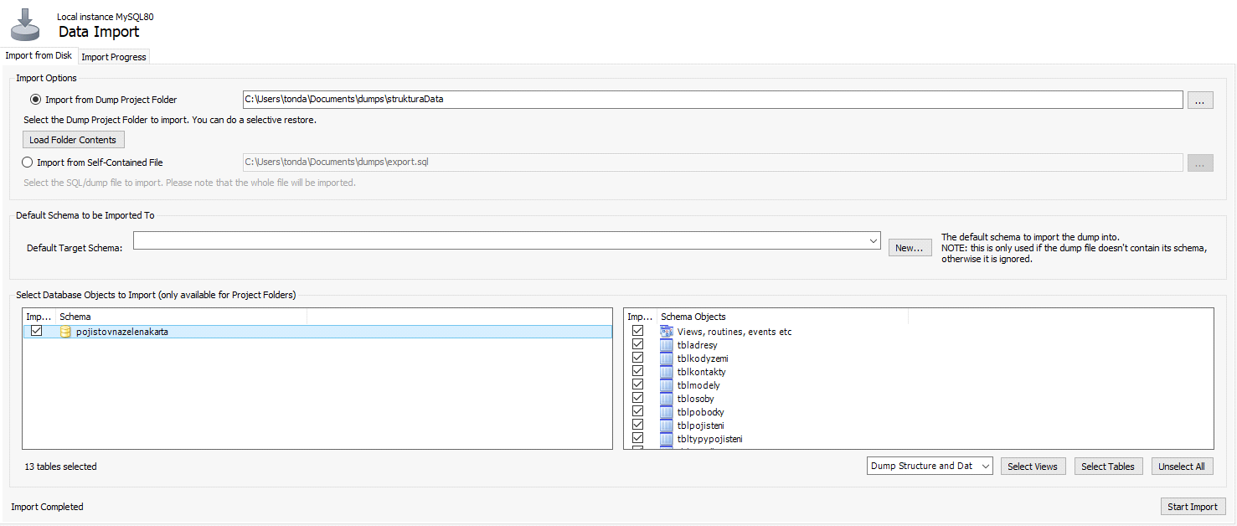

**Import dat ze NE-SQL souboru**

* Klikneme pravým tlačítkem buďto na databázi, či na tabulku a vybereme “Table Data Import Wizard”
* Vybereme soubor, z kterého chceme Import provést
* Vybereme již existující tabulku jakožto naši cílovou, či uvedeme aby MySQL vytvořilo tabulku novou
* Vybereme jaké sloupce chceme naimportovat a kam
* Proklikáme Next a soubory jsou naimportované.